Санкт-Петербургский Национальный Исследовательский Университет ИТМО

Факультет Программной Инженерии и Компьютерной Техники

Вариант №10631

Лабораторная работа №6

По дисциплине

Программирование

Выполнил студент группы P3106:

Некрутенко Максим

Преподаватель:

Вербовой Александр Александрович

Санкт-Петербург 2025 г.

1. **Текст задания**

|  |
| --- |
| **Разделить программу из [лабораторной работы №5](https://se.ifmo.ru/courses/programming" \l "lab5) на клиентский и серверный модули. Серверный модуль должен осуществлять выполнение команд по управлению коллекцией. Клиентский модуль должен в интерактивном режиме считывать команды, передавать их для выполнения на сервер и выводить результаты выполнения.**  Необходимо выполнить следующие требования:   * Операции обработки объектов коллекции должны быть реализованы с помощью Stream API с использованием лямбда-выражений. * Объекты между клиентом и сервером должны передаваться в сериализованном виде. * Объекты в коллекции, передаваемой клиенту, должны быть отсортированы по умолчанию * Клиент должен корректно обрабатывать временную недоступность сервера. * Обмен данными между клиентом и сервером должен осуществляться по протоколу UDP * Для обмена данными на сервере необходимо использовать датаграммы * Для обмена данными на клиенте необходимо использовать сетевой канал * Сетевые каналы должны использоваться в неблокирующем режиме.   Обязанности серверного приложения:   * Работа с файлом, хранящим коллекцию. * Управление коллекцией объектов. * Назначение автоматически генерируемых полей объектов в коллекции. * Ожидание подключений и запросов от клиента. * Обработка полученных запросов (команд). * Сохранение коллекции в файл при завершении работы приложения. * Сохранение коллекции в файл при исполнении специальной команды, доступной только серверу (клиент такую команду отправить не может).   Серверное приложение должно состоять из следующих модулей (реализованных в виде одного или нескольких классов):   * Модуль приёма подключений. * Модуль чтения запроса. * Модуль обработки полученных команд. * Модуль отправки ответов клиенту.   Сервер должен работать в однопоточном режиме.  Обязанности клиентского приложения:   * Чтение команд из консоли. * Валидация вводимых данных. * Сериализация введённой команды и её аргументов. * Отправка полученной команды и её аргументов на сервер. * Обработка ответа от сервера (вывод результата исполнения команды в консоль). * Команду save из клиентского приложения необходимо убрать. * Команда exit завершает работу клиентского приложения.   Важно! Команды и их аргументы должны представлять из себя объекты классов. Недопустим обмен "простыми" строками. Так, для команды add или её аналога необходимо сформировать объект, содержащий тип команды и объект, который должен храниться в вашей коллекции. |

1. **Исходный код программы.**

**https://github.com/maksim-06/Study-in-ITMO/tree/proga**

1. **Диаграмма классов реализованной объектной модели.**

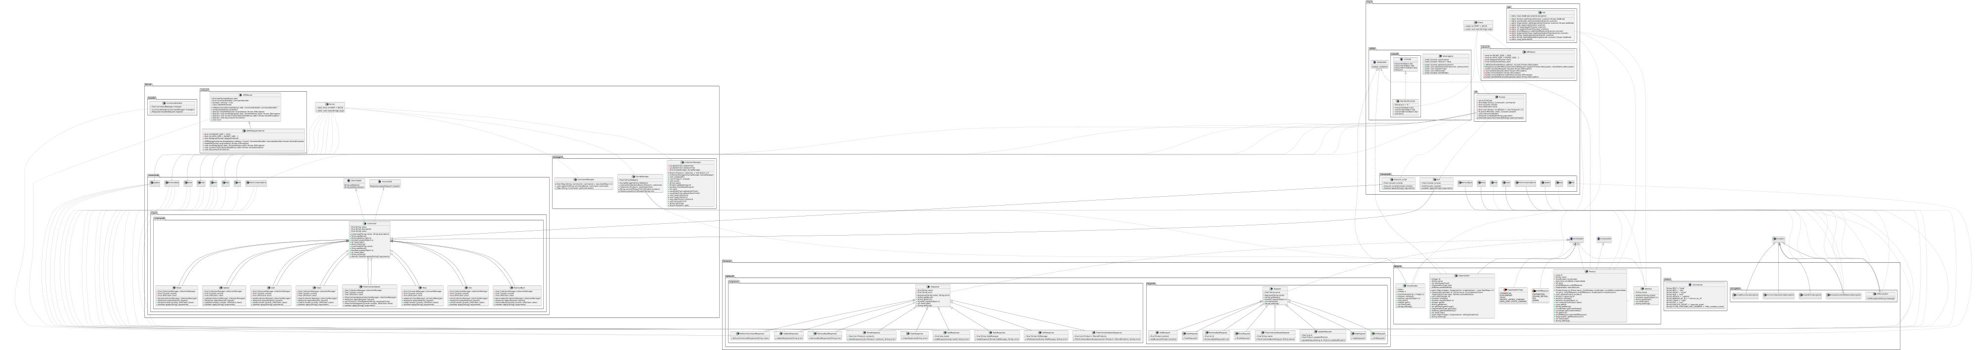

1. **Вывод**

Во время разработки клиент-серверного приложения я познакомился с протоколом UDP. Также я проработал структуру сервера и клиента и организовал взаимодействие между ними.